不用重新分区！Windows系统盘无损扩容2种方法

不用重新分区！Windows系统盘无损扩容2种方法
2026-03-10 09:19·简核科技
C盘空间不足是很多Windows用户的头号难题。删除临时文件、清理垃圾，可以参考我之前的c盘清理教程，但是这只能指标，最根本的解决方法是给C盘扩容。今天分享下C盘扩容方法，强烈建议Windows系统最多只分两个分区，一个c盘，系统分区，至少在250gb左右。一个D盘，文件分区，这样系统故障不用去考虑转移文件

Windows系统盘无损扩容方法一：Windows自带磁盘管理工具
Windows系统自带的磁盘管理工具可以实现无损扩容，无需安装第三方软件，但有一定限制条件。这是最推荐的方法，简单安全可靠。如果新购买的电脑只有一个C盘，也可以通过这个工具压缩卷 来创建一个D盘。

前提条件
要使用Windows自带工具扩容C盘，必须满足以下条件：
- • C盘右侧紧邻有未分配空间
- • 或C盘右侧相邻分区可以删除（需提前转移数据）
- • C盘和目标空间在同一块物理硬盘上
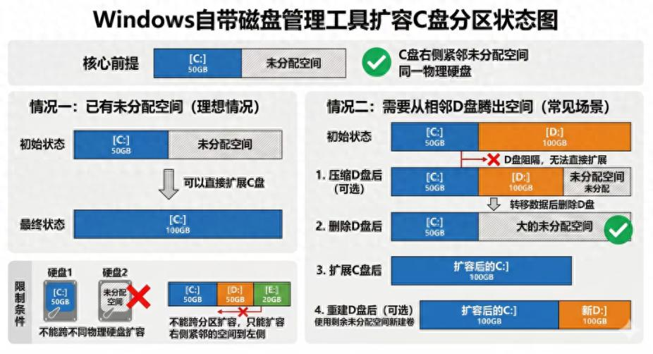

注意：如果C盘右侧是D盘，左侧是E盘，即使E盘有空间也无法直接扩容给C盘。Windows只能将右侧相邻的空间扩展到左侧分区。所有的调整都是把分区格式做成核心前提得样子

操作步骤

情况一：已有未分配空间
如果C盘右侧已经有未分配空间（通常是删除分区后留下的），可以直接扩容：
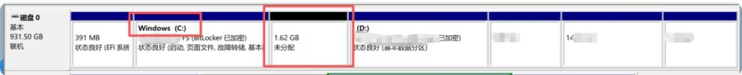

- 按 Win + X，选择磁盘管理
- 找到C盘，右键点击
- 选择扩展卷
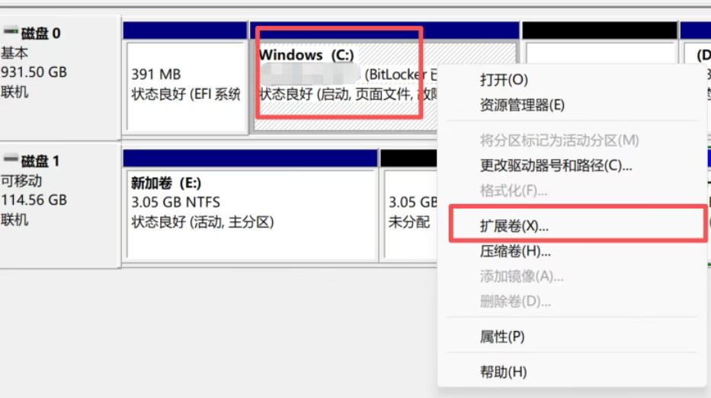

- 按向导提示，一直点击下一步，甚至不需要看，选择要添加的空间大小
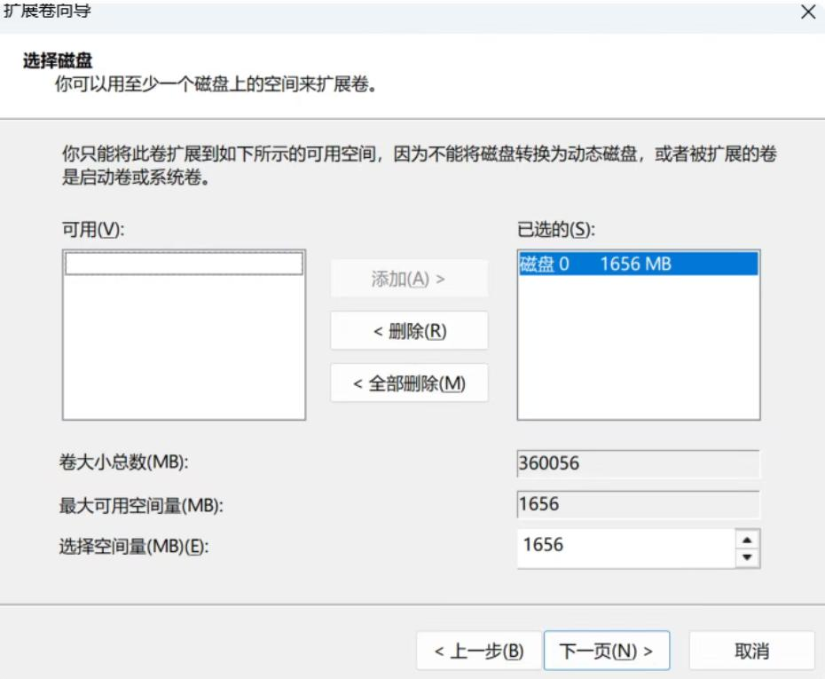

- 点击完成
整个过程几秒钟就完成，也不需要重启，非常简单。

情况二：需要从相邻分区腾出空间
这是最常见的情况，C盘右侧是D盘，需要将D盘的空间分给C盘。
第一步：从D盘压缩出空闲空间（可选）
如果想保留部分D盘空间：
- 按 Win + X，选择磁盘管理
- 右键点击D盘，选择压缩卷
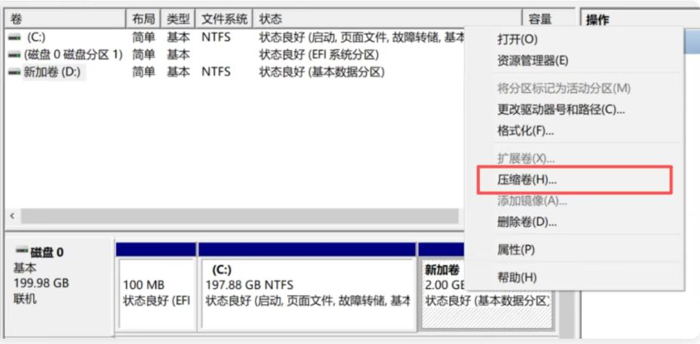

- 输入需要压缩的空间大小（单位：MB）
- • 例如想压缩出50GB，输入 51200（50 × 1024）
- • 注意：输入的是压缩空间，不是剩余空间
- 点击压缩，等待完成
完成后，D盘右侧会出现一块未分配空间。
第二步：将D盘数据全部转移
此时c盘和未分配空间隔着有数据的D盘，无法直接扩容：
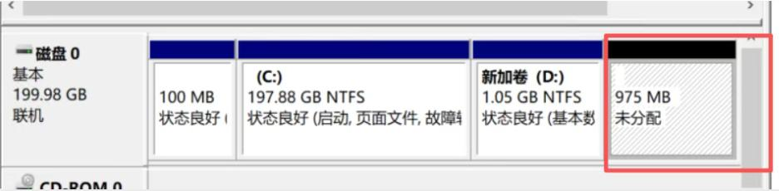

- 将D盘所有数据转移到其他盘（如E盘或外接硬盘，或者把压缩出的空间做成新的盘符，把资料转移到这个盘）
- 2. 无需处理系统隐藏文件夹（如System Volume Information、$RECYCLE.BIN等），这些文件夹会自动重建
- 确认数据转移完成
第三步：删除D盘分区
- 在磁盘管理中，右键点击D盘
- 选择删除卷
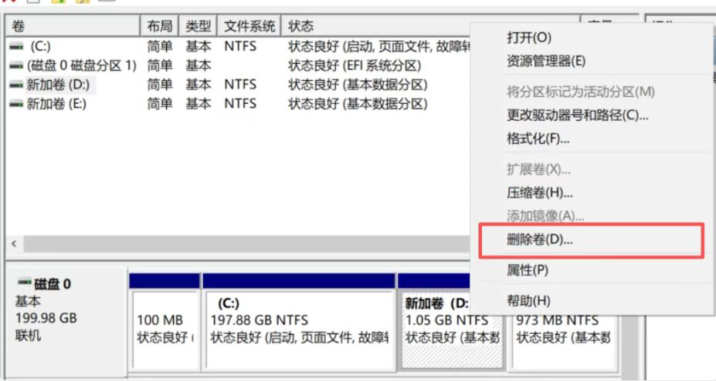

- 确认删除
删除后，原D盘和之前压缩出的空间会合并成一整块未分配空间，紧邻C盘右侧。和情况1一样。
第四步：扩展C盘
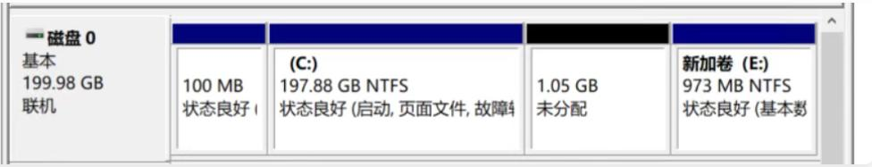

- 右键点击C盘
- 选择扩展卷
- 默认会将所有相邻的未分配空间都添加进来，也可以手动指定大小
- 点击完成
第五步：重建D盘（可选）
如果想保留D盘，可以在剩余的未分配空间上新建卷：
- 右键点击未分配空间
- 选择新建简单卷
- 按向导完成，分配盘符为D
然后将之前转移的数据移回D盘。

使用命令行扩容（进阶）
如果你习惯使用命令行，也可以用 diskpart 命令完成扩容：
Plain Text
# 以管理员身份打开命令提示符
diskpart
# 列出所有磁盘
list disk
# 选择系统盘（通常是磁盘0）select disk 0# 列出所有分区list partition# 选择C盘分区（通常是分区2或3）select partition 2# 扩展分区到所有相邻未分配空间
extend
# 或指定扩展大小（单位：MB），例如扩展50GB
extend size=51200# 退出exit
注意：命令行扩容同样要求C盘右侧有未分配空间，删除分区等操作还是需要用图形界面完成。

操作注意事项
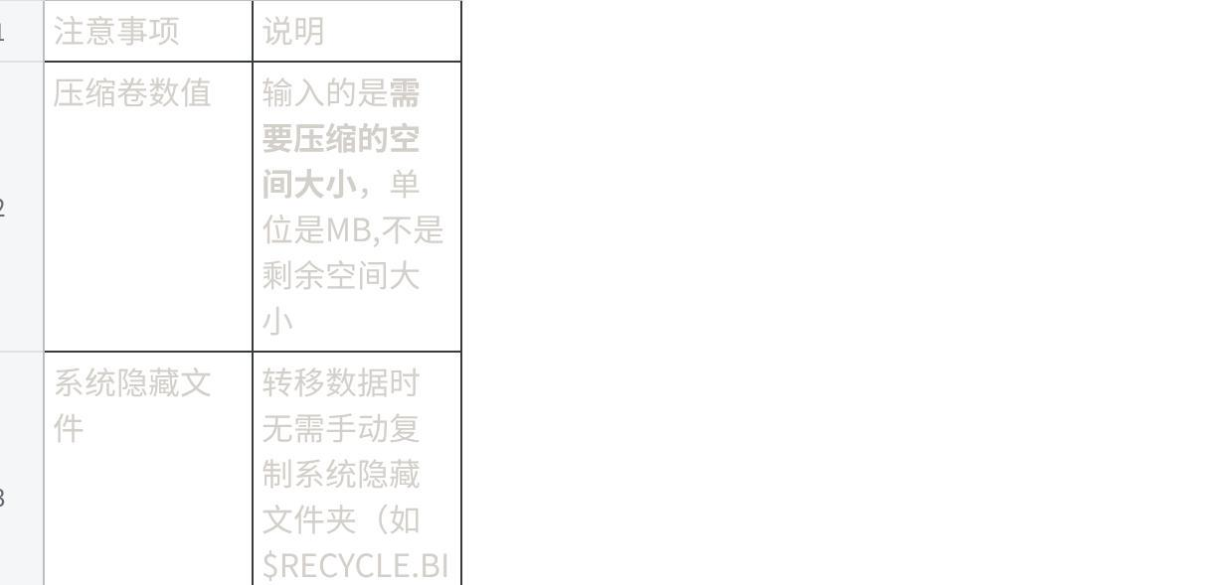
点击图片可查看完整电子表格

Windows系统盘无损扩容方法二：在PE系统下借助第三方工具扩容
如果C盘空间已经彻底用完，导致Windows无法正常启动，或者想要更安全、更专业的操作环境，可以使用PE系统进行扩容。一些工具会把移动文件和转移分区融合进一步，让同一个磁盘的任何空闲分区都能合并进c盘，相应的时间也会增加。
准备工作：
制作小兵U盘启动盘(
https://www.xiaobingxitong.com)

使用DiskGenius（PE版）：
- 打开PE桌面上的DiskGenius
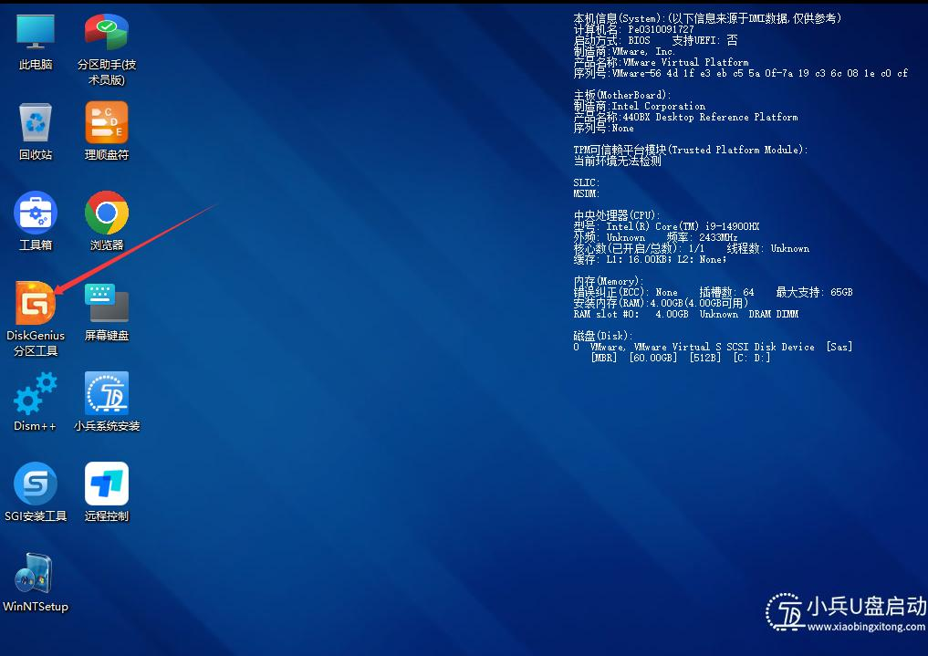

- 选择要调整的硬盘（确认是系统盘，看分区大小和C盘标识）
- 右键点击D盘（或其他相邻分区），选择调整分区大小
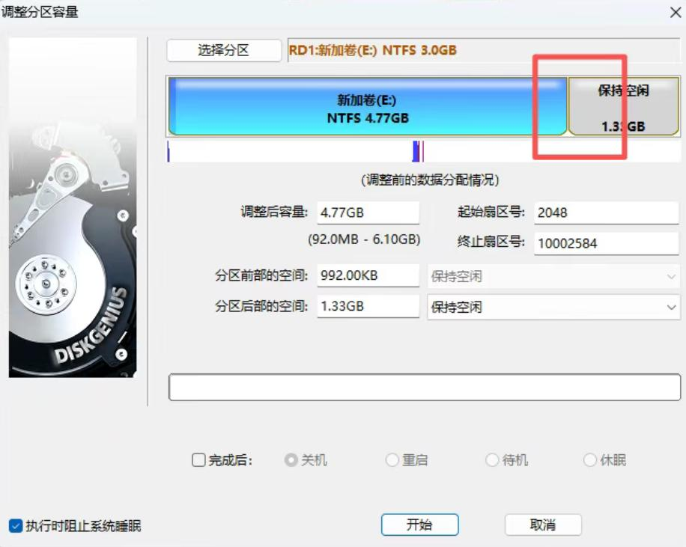

- 将左侧边界向右拖动，为C盘腾出空间
- 点击确定
- 右键点击C盘，选择调整分区大小
- 将右侧边界向右拖动，占满刚才腾出的空间
- 点击保存更改
- 操作立即执行完成，无需重启
或者直接右键空闲分区，选择将空闲分区分配给……
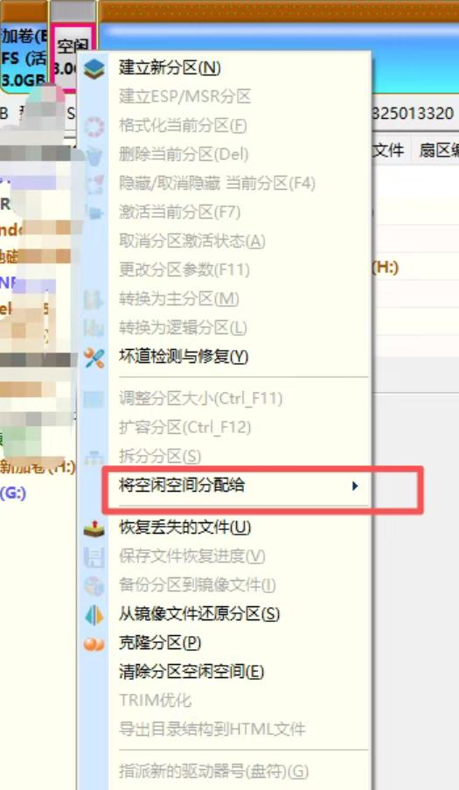

也可以使用技术员分区助手（PE版）：
步骤都差不多
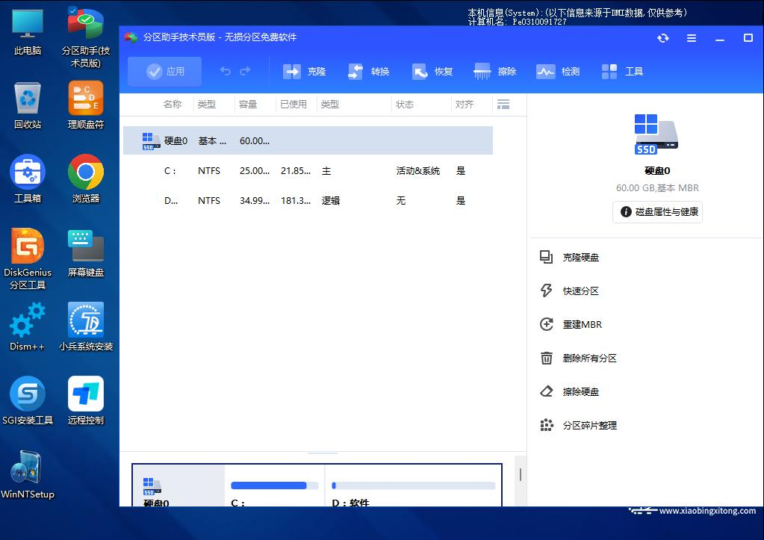

PE扩容的优点
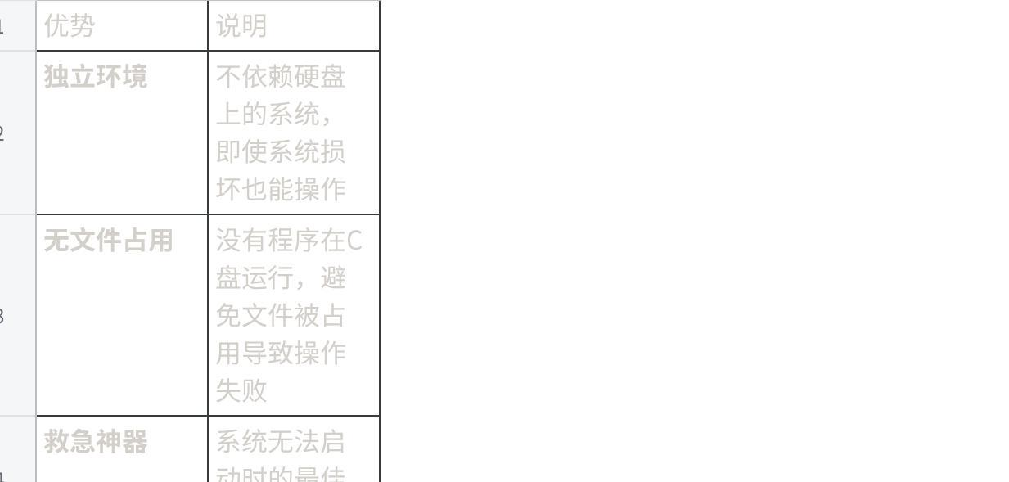
点击图片可查看完整电子表格

PE操作注意事项
- 1. 确认硬盘识别正确
- • 有多块硬盘时，务必确认操作的是系统盘
- • 看分区大小、盘符、文件内容判断
- 2. 数据备份
- • PE环境下误操作风险较高，建议先备份数据

扩容后的建议
- 1. 定期清理
- • 参考我之前的文章《Windows电脑C盘满了怎么办》，养成定期清理习惯
- 2. 软件装在其他盘
- • 新软件尽量安装到D盘，减少C盘负担
- 3. 合理分区
- • 固态硬盘建议C盘分配100-150GB
- • 机械硬盘可根据实际情况分配
- 4. 开启存储感知
- • Windows 10/11自带的自动清理功能，定期清理临时文件

参考：https://www.toutiao.com/article/7615427972236837411/

